|  |
| --- |
|  |
| Projet smart patate |
|  |

|  |
| --- |
| Victor PERSONNETTAZ Valentin CASEN Etienne DELNOTT Baptiste PIMONT  16/11/2016 |

Table des matières

1) Contexte : 2

2) Cahier des charges 2

3) Attendus du projet 2

4) Expériences 3

A) Expérience 1 3

B) Expérience 2 5

5) Fonctionnement circuit et capteur 5

6) Présentation du prototype 6

7) Bilan 6

# Contexte :

Transformer un légume (pomme de terre) en un interrupteur intelligent.

# Cahier des charges

Le code Arduino fourni sera a compléter dans le but d'analyser les résultats lus sur le port A0. Il est demandé de programmer la détection d'un type de contact avec la patate :

* Touche à un doigt
* Touche à deux doigts
* Saisir à pleine main

En fonction du contact, il est demandé de mettre en œuvre un actuateur, ici une LED s'allumera (ou autres éléments, buzzer, moteur …).

# Attendus du projet

* Un rapport de projet (5 pages maximum) avec le plan suivant :
  + Contexte du projet
  + Résultat des expériences menées
  + Explication du fonctionnement du circuit et du fonctionnement du capteur
  + Présentation du prototype
* Bilan du projet
* Un schéma Fritzing de votre prototype (qui donnera lieu à une note)
* Un dépôt GitHub avec le code source du projet, votre rapport et votre powerpoint.
* Un prototype permettant de tester les 3 fonctionnalités demandées
* Une soutenance qui présentera tous les points attendus dans le rapport

# Expériences

## Expérience 1

|  |  |  |  |  |  |  |  |  |  |  |
| --- | --- | --- | --- | --- | --- | --- | --- | --- | --- | --- |
| Fréquence  (Hz) | 500 | 1K | 10K | 50K | 100K | 200K | 300K | 400K | 500K | 600K |
| Tension crête à crête pas touché | 5V | 5V | 5V | 5V | 5V | 5V | 4,6V | 3,5V | 2,9V | 2,35V |
| Tension crête à crête touché | 5V | 5V | 5V | 5V | 5V | 5V | 4,5V | 3,3V | 2,6V | 2,3V |

Pourquoi parle-t-on de capteur capacitif ? Déduisez-en quel composant le corps humain remplace dans le montage. Pourquoi le signal diminue-t-il ?

On parle de capteur capacitif car la tension du circuit varie en fonction de la pression mise sur l'électrode. Le corps humain agit comme un condensateur et une résistance, quand on touche l'électrode une partie du courant va dans le corps humain or celui oppose une grande résistance ce qui explique que les variations de tensions entre l'électrode simple et l'électrode touchée.

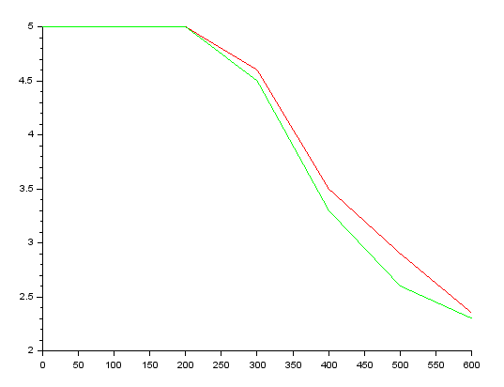Pour visualiser les résultats du tableau, on utilise une modélisation sous forme de courbe avec le logiciel scilab.

En rouge, la courbe de la tension de l’électrode non touchée en fonction de la fréquence et en vert la courbe de l’électrode touchée.

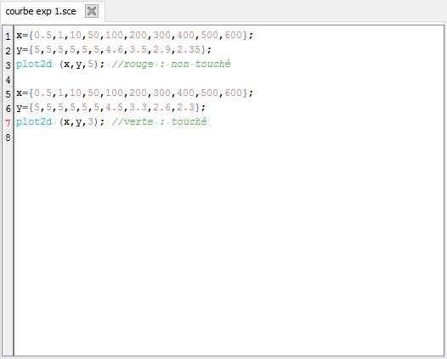Cette image montre la page de commande qui permet d'afficher les courbes précédentes. J'ai tout d'abord initialisé "x" (fréquences) pour les deux courbes puis "y" (tensions relevées sur Graph_Oscillo).

## Expérience 2

On peut observer l'évolution des tensions grâce aux programmes de l'expérience 1. Or ici le nouveau programme ne marche pas à cause d'un problème de port, cette partie est donc pour le moment infaisable.

# Fonctionnement circuit et capteur

Le but de ce projet est de réaliser un circuit et un capteur capacitif (une patate). Le circuit est composé de différent composants qui vont permettre de transformer un légume en un capteur capacitif. Le circuit est composé d’un filtre coupe bande RLC série composé donc d'une résistance, d'une bobine et d'un condensateur en série. Le capteur capacitif permet lui de détecter une pression sur une surface plus ou moins importante, qui va se traduire par une différence de pression, plus il y aura de surface d'échange plus la tension du circuit sera faible. Donc le filtre coupe bande nous permet d'avoir une mesure plus précise et lisible et on peut donc voir les différentes variations de tension du système. On notera aussi qu'on est resté sur la fréquence maximum possible délivrable par une Arduino soit 16MHz toujours pour être plus précis.

Dû aux problèmes de programme lors de ce projet pour réaliser nous avons utiliser le programme de l'expérience un en le remodifiant.

# Présentation du prototype

Le circuit que nous avons réalisé permet d'allumer une LED verte lorsqu'on touche la patate avec un doigt, une LED blanche lorsqu'on appuie avec deux doigts et une LED orange lorsqu'on appuie avec la main complète. Bien sur si aucune pression n'est appliquée sur la patate toutes les LEDs sont éteintes.



On utilise 3 sorties de l'Arduino pour y connecter les LEDs, ont va donc les contrôler en tant que sorties. Ensuite grâce à une suite de conditions en fonctions des valeurs des tensions du circuit on va allumer la LED correspondante (la valeur en tension a donc été convertie à l'aide d'une règle de Troie en un chiffre compris entre 0 et 1023).

# Bilan

La réalisation du projet ne fut pas très compliquée. Certains problèmes rencontrés étaient plus liés à la récupération des composants nécessaires à la réalisation du prototype et au programme donné pour faire les expériences.

Nous avons résolu en grande partie ces problèmes grâce à une bonne cohésion de groupe et une charge de travail repartie.